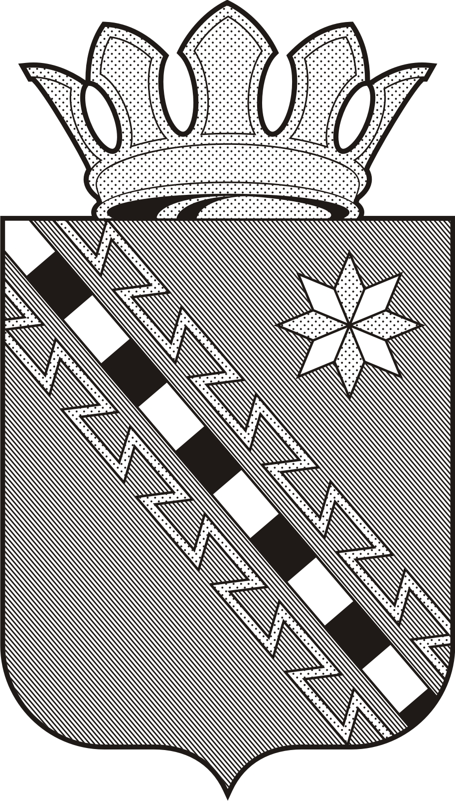

# Российская Федерация

# Новгородская область Маловишерский район

**Совет депутатов Бургинского сельского поселения**

**Р Е Ш Е Н И Е**

от 19.02.2025 № 195

д.Бурга

|  |
| --- |
| О внесении дополнений в решение Совета депутатов Бургинского сельского поселения от 23.04.2008 №67 |

В соответствии с постановлением Правительства Российской Федерации от 10.09.2012 №909 «Об определении официального сайта Российской Федерации в информационно-телекоммуникационной сети 2интернет» для размещения информации о проведении торгов и внесении изменений в некоторые акты правительства Российской Федерации», Уставом Бургинского сельского поселения Маловишерского муниципального района Новгородской области

Совет депутатов Бургинского сельского поселения

**РЕШИЛ:**

1. Дополнить решение Совета депутатов Бургинского сельского поселения Новгородской области от 23.04.2008 №67 «Об утверждении Положения о порядке передачи в аренду муниципального имущества Бургинского сельского поселения» пунктом 4 в следующей редакции :

« **Пункт 4 « Размещение информации о проведении конкурсов или аукционов на право заключения договоров аренды, иных договоров в отношении муниципального имущества.»**

Определить адрес сайта государственной информационной системы "Официальный сайт Российской Федерации в информационно-телекоммуникационной сети "Интернет" www.torgi.gov.ru в качестве адреса официального сайта Российской Федерации в информационно-телекоммуникационной сети "Интернет" для размещения информации:

о проведении аукционов по продаже земельного участка, находящегося в муниципальной собственности;

о проведении аукционов на право заключения договора аренды земельного участка, находящегося в муниципальной собственности;

о предоставлении земельных участков, находящихся в муниципальной собственности, гражданам для индивидуального жилищного строительства, ведения личного подсобного хозяйства в границах населенного пункта, садоводства, гражданам и крестьянским (фермерским) хозяйствам для осуществления крестьянским (фермерским) хозяйством его деятельности;

о проведении торгов (конкурса или аукциона) на право заключения договоров о комплексном развитии территории;

о продаже приватизируемого муниципального имущества в соответствии с требованиями законодательства Российской Федерации;

о проведении публичных торгов по продаже земельного участка из земель сельскохозяйственного назначения, изъятого по одному из оснований, предусмотренных [пунктом 1](https://normativ.kontur.ru/document?moduleId=1&documentId=453655#l57) статьи 6 Федерального закона "Об обороте земель сельскохозяйственного назначения";

о проведении конкурсов на право заключения договоров, предусматривающих отчуждение источников тепловой энергии, в том числе функционирующих в режиме комбинированной выработки электрической и тепловой энергии, тепловых сетей, централизованных систем горячего водоснабжения и отдельных объектов таких систем, закрепленных на праве хозяйственного ведения за государственными или муниципальными предприятиями либо на праве оперативного управления за казенными предприятиями;

о проведении конкурсов или аукционов на право заключения договоров аренды, договоров безвозмездного пользования, договоров доверительного управления имуществом, иных договоров, предусматривающих переход прав владения и (или) пользования в отношении источников тепловой энергии, в том числе функционирующих в режиме комбинированной выработки электрической и тепловой энергии, тепловых сетей, централизованных систем горячего водоснабжения, холодного водоснабжения и (или) водоотведения, отдельных объектов таких систем, принадлежащих на праве собственности хозяйственным обществам, в уставном капитале которых доля участия Российской Федерации, и (или) субъекта Российской Федерации, и (или) муниципального образования превышает 50 процентов;

о проведении конкурсов или аукционов на право заключения договоров, предусматривающих отчуждение принадлежащих на праве собственности хозяйственным обществам, в уставном капитале которых доля участия Российской Федерации, и (или) субъекта Российской Федерации, и (или) муниципального образования превышает 50 процентов, источников тепловой энергии, в том числе функционирующих в режиме комбинированной выработки электрической и тепловой энергии, тепловых сетей, централизованных систем горячего водоснабжения и отдельных объектов таких систем.»

2. Опубликовать настоящее решение в информационном бюллетене «Бургинский вестник» и на официальном сайте администрации Бургинского сельского поселения в информационно-телекоммуникационной сети «Интернет».

Глава поселения И.И.Фёдорова